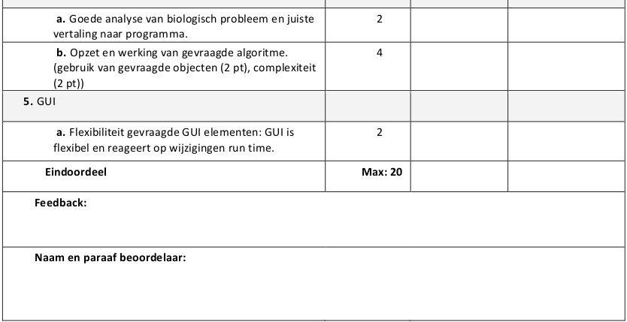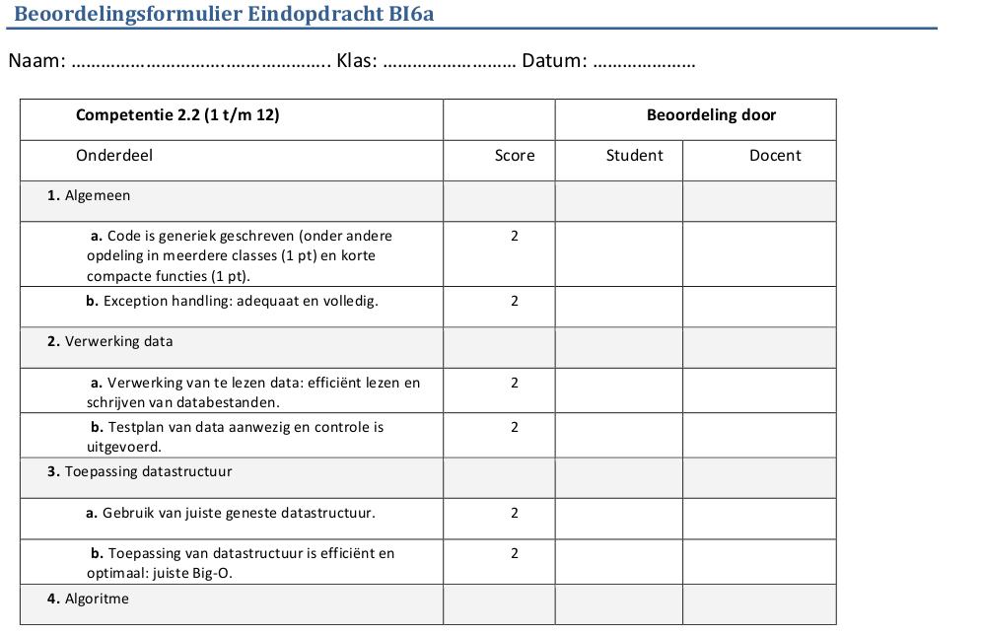

17

1

2

3

2

2

2

2

2

1

2-feb-2018

Bi2x

Fini De Gruyter